


汇编与接口 课 程 设 计

个人实验报告

学 院 | 计算机学院
专 业 | 计算机科学技术
指导老师 | 王娟
组 长 | 张驰
组 员
组长联系方式 | 18810575675

二O二二年 8 月
目 录
第一章 项目简述 1
第二章 设计目的 1
第三章 设计环境 1
第四章 设计与实现 1
第五章 测试 2
第六章 问题及解决方法 5
第七章 心得体会及总结 5
第八章 参考文献有价值的资源推荐 5

项目简述
为自己设计的单周期CPU编写MIPS汇编程序代码，覆盖设计的MIPS指令子集，其中包含指令：Lui，Addiu，Add，Lw，Sw，Beq，J，以及个性化指令SRAV，测试完备，结果正确。

设计目的
为自己设计的单周期CPU写至少一个测试程序（MIPS汇编程序），记录运行结果，并将汇编转换成机器码，这部分工作产生的机器码可以作为单周期的CPU设计的测试代码。

设计环境
操作系统 | Windows10
编程语言 | Verilog HDL
EDA工具 | Vivado2019.2
汇编语言 | MIPS
汇编程序编辑器 | Mars4_5
请标注版本号

设计与实现
设计以下程序，覆盖了以下指令：Lui，Addiu，Add，Lw，Sw，Beq，J， SRAV等MIPS指令，测试程序如下所示。
- .org 0x0
- .set noat
- .set noreorder
- .set nomacro
- .global _start

- _start:
- add $t1, $t1, 5
- addiu $t2, $t2, 20
- add $t4, $t4, 5
- lui $t5, 0x1001
- sw $t4, ($t5)
- lw $t6, ($t5)
- add $t3, $t3, 2
- srav $t2, $t2, $t3
- beq $t4, $t6, loop
- add $t4, $t1, 5
- loop:
- addiu $t2, $t2, 1
- j loop
- addiu $t2, $t2, 20

该程序执行后，程序内的各个寄存器随指令发生变化：
- add，addiu，lui指令分别改变寄存器$t1，$t2，$t4，$t5的值，分别为5，20，5，0x10010000
- SW和LW的执行结果会通过之后的beq指令判断是否正确
- BEQ指令的正确性，可以从是否跳过后一指令看出
- J指令的正确性，会导致寄存器$t2的值循环增加1
最终生成的机器码文件内容如下：
21290005
254a0014
3c0d1001
ada90000
8dae0000
216b0002
016a5007
118e0001
212c0005
254a0001
08100009
254a0014

测试
在MARS中进行验证，结果如下所示。
- 执行前三条指令后，寄存器$t1，$t2，$t4，$t5的值如下图所示：
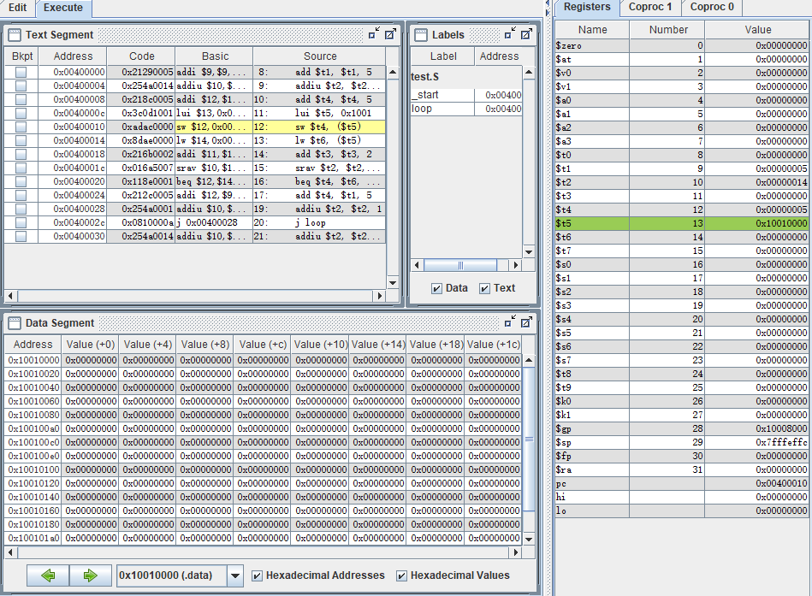
- 执行SW、LW指令后，内存区域和寄存器区域的变化如下所示：
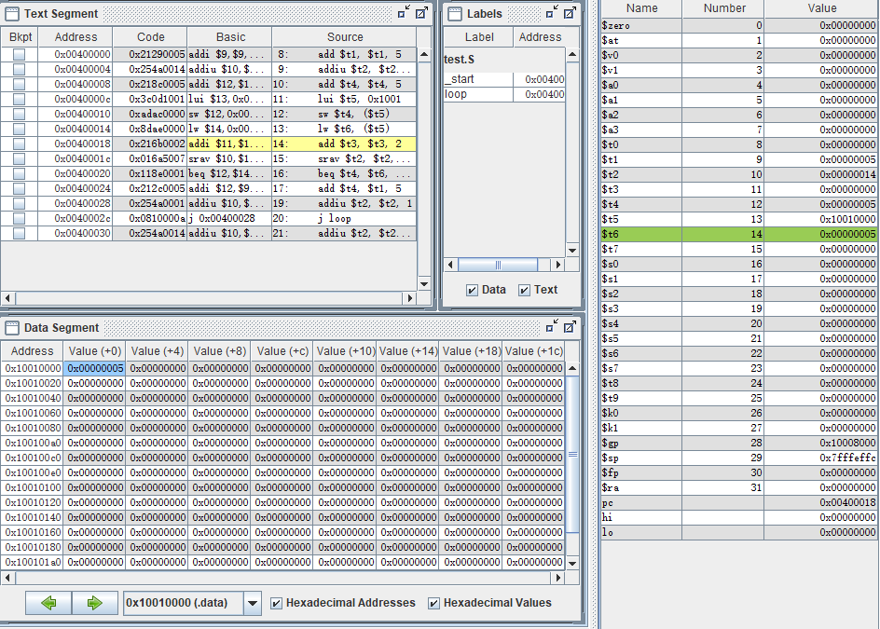
- 执行BEQ指令后，发生了跳转，$t4没有再发生变化，如下图所示：
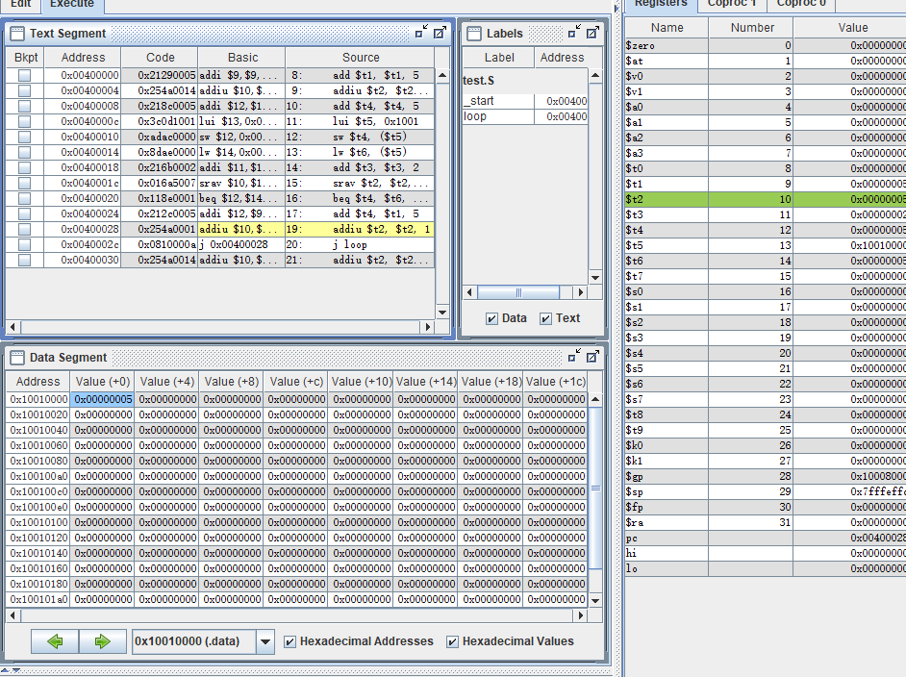
- 循环执行$t2寄存器自增的指令，如下图所示：
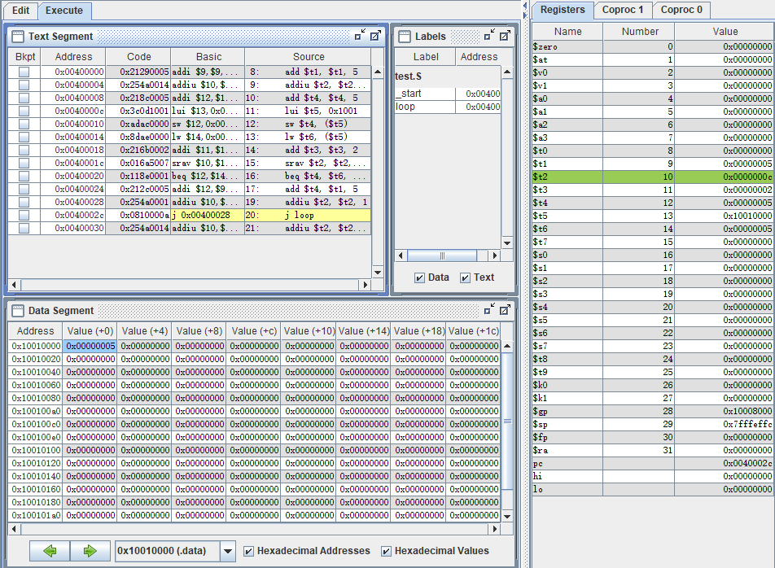

可以看出，寄存器以及内存区域的结果正确反映了MIPS汇编程序的各个指令，可以看到beq，j指令跳转的执行结果：
寄存器$t1，$t2，$t4，$t5的值发生变化，对比$t4和$t6寄存器值相同，说明sw，lw指令执行正确，beq成功跳转，说明beq指令执行正确，最后$t2循环自增，说明jmp指令正确。
综上所述，完成了覆盖MIPS指令子集的汇编程序设计，测试结果正确。

问题及解决方法
问题1：lw和sw指令对内存区域的改变出现错误：
解决方法：原因为内存溢出，内存地址需要为虚拟空间内的地址。数据地址空间起始地址不同，所以对于sw和lw涉及的地址需要设定为在MARS验证中虚拟地址存在之处。
问题2：编写汇编程序难以验证单个指令正确性。
解决方法：主要通过寄存器的值来验证加减的算术指令，比较单个寄存器的值即可，验证lw和sw指令，通过指令与内存中的地址相关联，比较前后值是否相同即可；跳转指令在执行的情况下不会修改某一寄存器的值。

心得体会及总结
在本次汇编与接口课程设计中，本人设计了用于测试单周期CPU的MIPS汇编程序。该汇编程序相对简单，但也进一步价升了对MIPS汇编指令的理解和掌握。

参考文献有价值的资源推荐
无

